Service Directory
System Requirements Specification

DOCUMENT HISTORY AND INFORMATION
History of Amendments:
Date | Version | Modified Section | Summary of Change | Author
17/10/2024 | 0.1 | Write SRS | Write SRS for site: https://www.thegioididong.com/  Function: Product Filter | Nhut Tan
30/10/2024 | 0.2 | Update SRS |  | Nhut Tan

Giới thiệu sơ lượt
Chức năng Bộ lọc Sản phẩm là công cụ giúp người dùng tìm kiếm và lựa chọn sản phẩm trên trang web thương mại điện tử một cách nhanh chóng và chính xác. Với số lượng lớn sản phẩm có sẵn, chức năng này giúp người dùng giảm thiểu thời gian tìm kiếm bằng cách cung cấp các tiêu chí lọc như giá cả, thương hiệu, thông số kỹ thuật, màu sắc và khuyến mãi. Điều này giúp người dùng dễ dàng tìm thấy các sản phẩm phù hợp với nhu cầu của mình mà không phải duyệt qua toàn bộ danh mục sản phẩm.

Giới thiệu sơ lược
Mục đích của chức năng Bộ lọc Sản phẩm là nâng cao trải nghiệm người dùng bằng cách cho phép họ tìm kiếm và lọc sản phẩm trên trang web một cách hiệu quả. Chức năng này cho phép người dùng thu hẹp kết quả tìm kiếm dựa trên các tiêu chí cụ thể như giá, thương hiệu, thông số kỹ thuật, màu sắc và khuyến mãi, giúp họ dễ dàng tìm thấy sản phẩm phù hợp với nhu cầu.

Định nghĩa, Thuật ngữ, và Từ viết tắt
- SRS: Tài liệu Yêu cầu Phần mềm
- UI: Giao diện Người dùng
- SKU: Đơn vị Lưu trữ Hàng hóa

Mô tả tổng quát

Quan điểm sản phẩm
Chức năng Bộ lọc Sản phẩm là một phần thiết yếu của trang web thương mại điện tử, cho phép người dùng nhanh chóng tìm thấy sản phẩm quan tâm. Chức năng này sẽ tương tác với cơ sở dữ liệu sản phẩm và hiển thị kết quả theo thời gian thực

Các Chức năng của sản phẩm
Chức năng Bộ lọc Sản phẩm bao gồm các chức năng phụ sau:
- Lọc sản phẩm theo giá
- Lọc sản phẩm theo (hãng) thương hiệu
- Lọc sản phẩm theo thông số kỹ thuật

Môi trường Hoạt động
Chức năng Bộ lọc Sản phẩm sẽ hoạt động trên:
- Các trình duyệt web (Chrome, Firefox, Safari, Edge) trên thiết bị máy tính

Môi trường hoạt động

Lọc theo giá cố định
- Mô tả: Người dùng có thể lọc sản phẩm dựa trên khoảng giá.
- Đầu vào: Người dùng nhấp vào từng ô giá có sẵn.
- Đầu ra: Danh sách sản phẩm trong khoảng giá đã chọn.
- Yêu cầu:
  - Hệ thống phải kiểm tra tính hợp lệ của khoảng giá.
  - Hệ thống nên hiển thị thông báo lỗi nếu khoảng giá không hợp lệ.

Lọc theo thương hiệu
- Mô tả: Người dùng có thể lọc sản phẩm theo thương hiệu.
- Đầu vào: Danh sách thương hiệu (Apple, Samsung, Oppo, Xiaomi).
- Đầu ra: Danh sách sản phẩm phù hợp với thương hiệu đã chọn.
- Yêu cầu:
  - Hệ thống phải hiển thị tất cả các thương hiệu có sẵn.
  - Người dùng có thể chọn nhiều thương hiệu cùng lúc.

Lọc theo thông số kỹ thuật
- Mô tả: Người dùng có thể lọc theo thông số kỹ thuật tùy chọn như màu sắc, hoặc các thông số khác (công suất sạc nếu là điện thoại).
- Đầu vào: Thông số tùy chọn.
- Đầu ra: Danh sách sản phẩm dựa trên lựa chọn.

Lọc theo giá phù hợp
- Mô tả: Người dùng có thể lọc theo giá phù hợp.
- Đầu vào: Thông số tùy chọn trong ô, có thể kéo thả thanh trượt để điều chỉnh khoảng giá 2 đầu
- Đầu ra: Danh sách sản phẩm dựa trên lựa chọn.

Lọc theo điện thoại
- Mô tả: Người dùng có thể lọc theo loại điện thoại tùy chọn như là Android, Iphone.
- Đầu vào: Người dùng chọn ô cần lọc.
- Đầu ra: Danh sách sản phẩm dựa trên lựa chọn.

Lọc theo nhu cầu
- Mô tả: Người dùng có thể lọc theo loại điện thoại tùy chọn như chơi game, cấu hình cao, pin khủng...
- Đầu vào: Người dùng chọn ô cần lọc.
- Đầu ra: Danh sách sản phẩm dựa trên lựa chọn.

Hiển thị nội dung Tìm hiểu về nhu cầu
- Mô tả: Người dùng muốn biết nhu cầu của điện thoại là gì.
- Đầu vào: Người dùng nhấn vào ông Tìm hiểu về nhu cầu.
- Đầu ra: Hiển thị khái niệm về nhu cầu của điện thoại.

Lọc theo RAM
- Mô tả: Người dùng muốn biết nhu cầu của điện thoại là gì.
- Đầu vào: Người dùng nhấn vào ông Tìm hiểu về nhu cầu.
- Đầu ra: Hiển thị khái niệm về nhu cầu của điện thoại.

Hiển thị nội dung Tìm hiểu về RAM
- Mô tả: Người dùng muốn biết RAM là gì.
- Đầu vào: Người dùng nhấn vào ông Tìm hiểu về RAM.
- Đầu ra: Hiển thị khái niệm về RAM.

Lọc theo dung lượng lưu trữ
- Mô tả: Người dùng lọc sản phẩm có dung lượng lưu trữ gần nhất với mong muốn của họ.
- Đầu vào: Người dùng chọn 1 hoặc nhiều ô dung lượng lưu trữ.
- Đầu ra: Hiển thị ra số sản phẩm có dung lượng lưu trữ tương ứng.

Lọc theo độ phân giải
- Mô tả: Người dùng lọc sản phẩm có độ phân giải gần nhất với mong muốn của họ.
- Đầu vào: Người dùng chọn 1 hoặc nhiều ô trong mục độ phân giải.
- Đầu ra: Hiển thị ra số sản phẩm có độ phân giải tương ứng.

Lọc theo tần số quét
- Mô tả: Người dùng lọc sản phẩm có tần số quét gần nhất với mong muốn của họ.
- Đầu vào: Người dùng chọn 1 hoặc nhiều ô trong mục tần số quét.
- Đầu ra: Hiển thị ra số sản phẩm có tần số quét tương ứng.

Lọc theo hãng
- Mô tả: Người dùng lọc sản phẩm có hãng mong muốn.
- Đầu vào: Người dùng chọn 1 hoặc nhiều ô trong mục hãng.
- Đầu ra: Hiển thị ra sản phẩm của 1 hoặc nhiều hãng tương ứng với hãng đã chọn.

Use Case: Lọc sản phẩm

Actor: Người dùng.

Pre-condition: Người dùng truy cập vào bộ lọc và muốn tìm kiếm sản phẩm theo một tiêu chí nhất định.

Post-condition: Hệ thống hiển thị danh sách sản phẩm đáp ứng tiêu chí lọc.

Main Flow:
- Người dùng bấm vào biểu tượng lọc sản phẩm
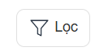
- Người dùng chọn một trong những tiêu chí như là hãng sản xuất, giá tiền, thông số kỹ thuật. Tùy thuộc vào từng loại danh mục sẽ có bộ lọc thông số kỹ thuật khác nhau như là
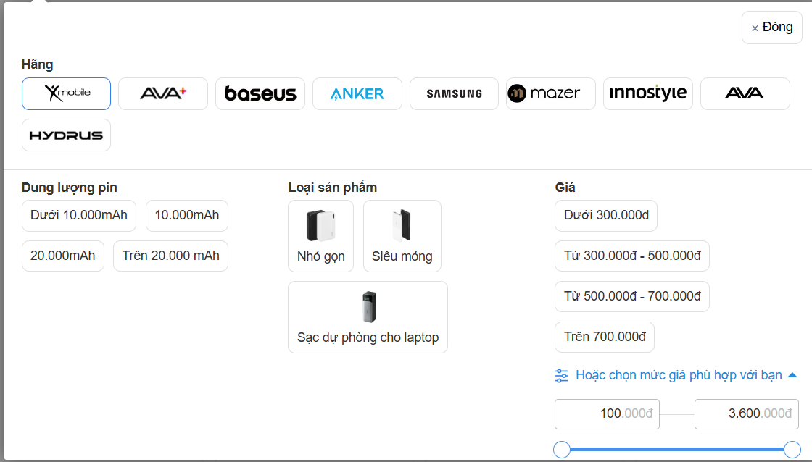

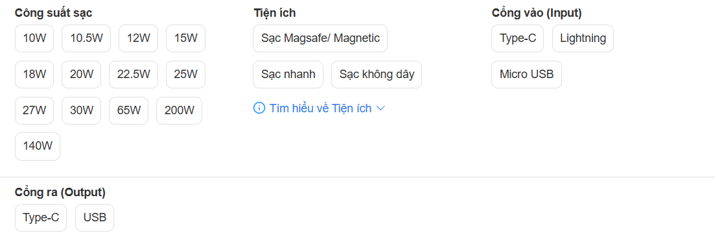
Đây là giao diện của lọc sản phẩm là cục sạc điện thoại
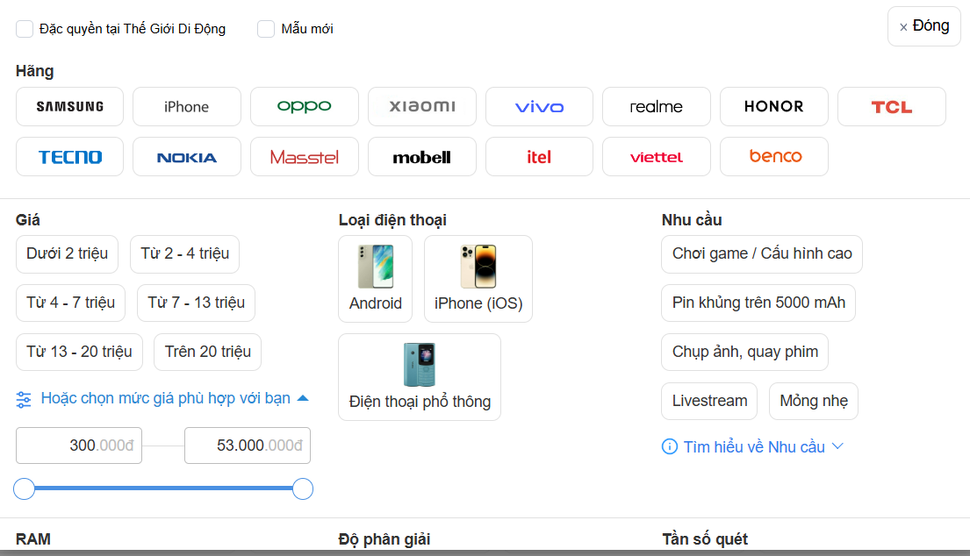
Đây là lọc sản phẩm của điện thoại

- Người dùng có thể chọn một mục hoặc là nhiều mục

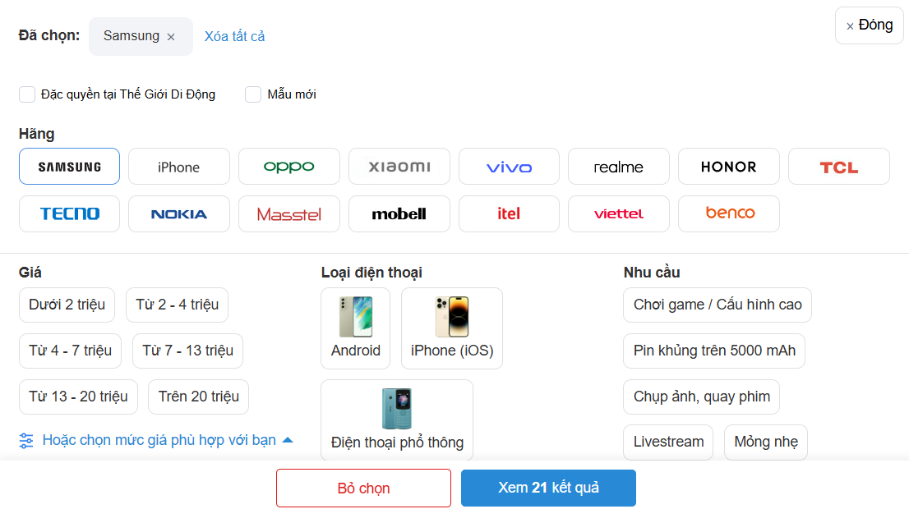
Chọn một mục
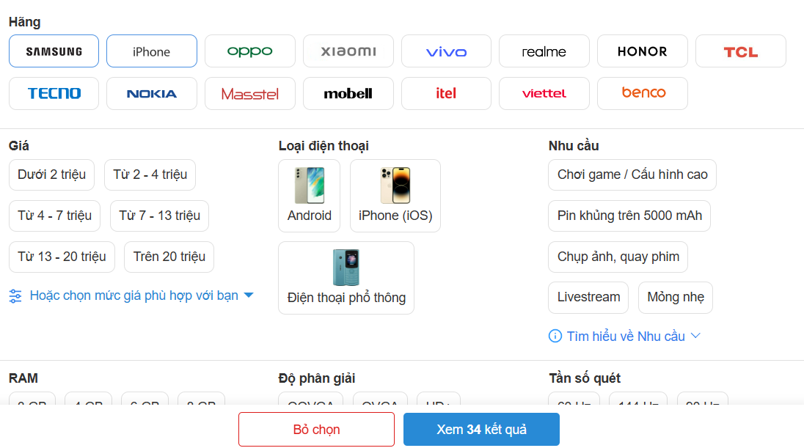
Chọn nhiều phần trong một danh mục
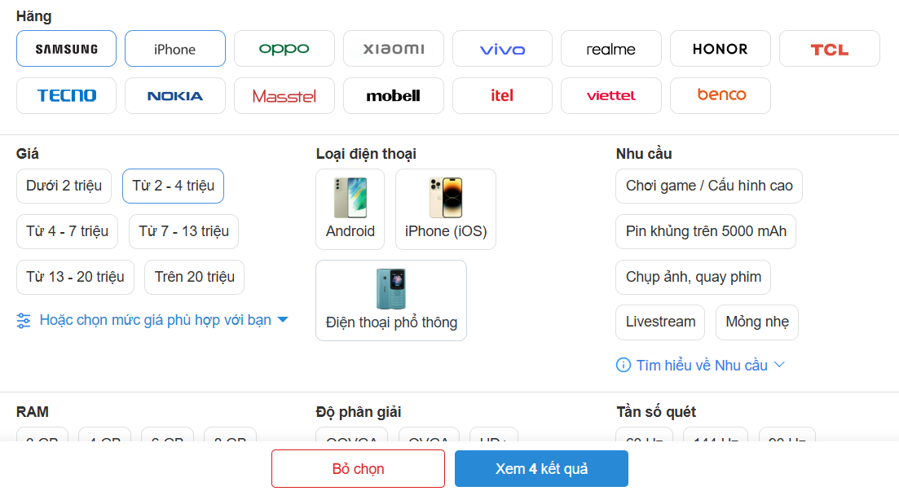
Chọn nhiều danh mục

- Sau khi chọn xong thì hệ thống sẽ hiển thị số lượng kết quả dựa trên những tiêu chí đã chọn
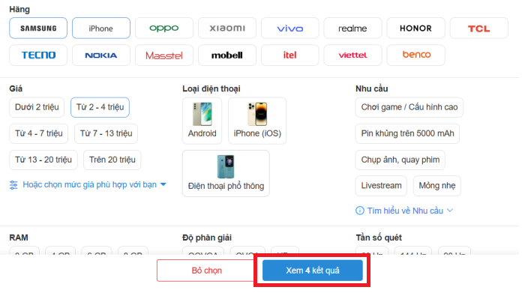
- Sau đó người dùng nhấn Xem ‘*’ kết quả thì hệ thống sẽ chuyển tới trang kết quả để hiển thị ra số lượng sản phẩm phù hợp dựa trên những tiêu chỉ được chọn cho bộ lọc
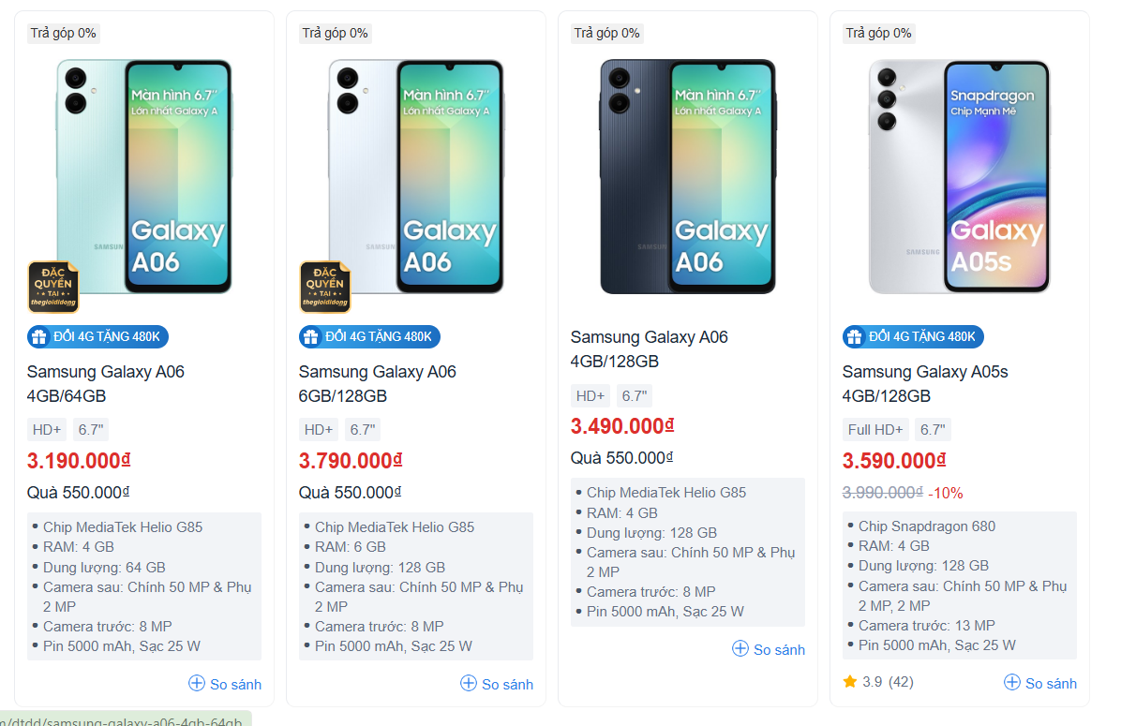
Danh sách sản phẩm sau khi lọc

Alternate Flow:
- Nếu như ở main flow thay vì chọn xem số lượng sản phẩm thỏa mãn điều kiện lọc thì thay vào đó nhấn vào bỏ chọn
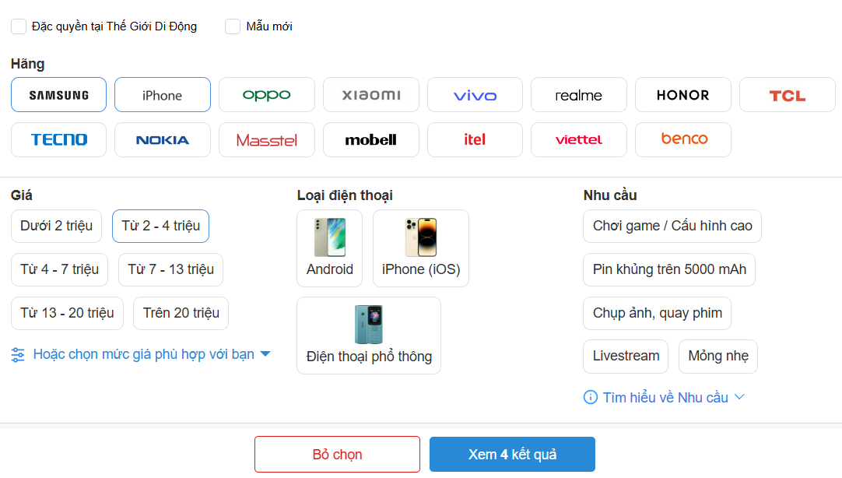
Người dùng nhấn vào nút bỏ chọn
- Hệ thống sẽ xóa toàn bộ thông tin lọc và trả về trang sản phẩm ban đầu

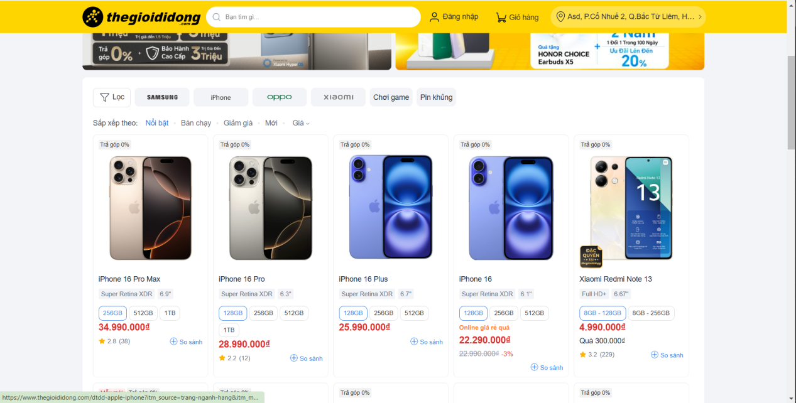
Trang ban đầu lúc chưa lọc sản phẩm

- Khi nhấn vào bộ lọc mới thì những điều kiện để lọc trước đó sẽ được bỏ
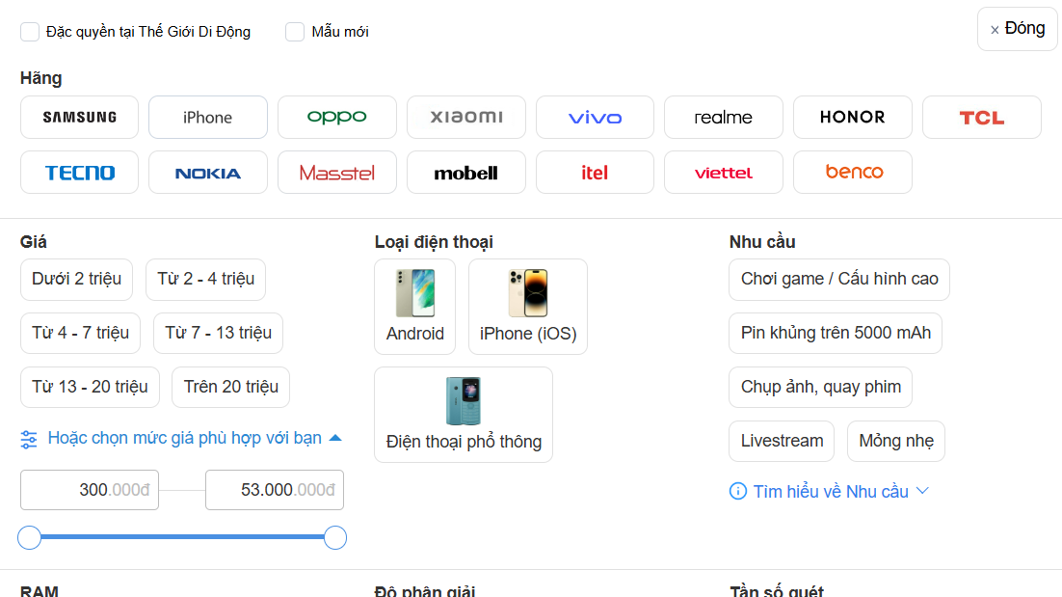
Các tiêu chí lọc trở lại ban đầu lúc mà chưa lọc
- Alternate Flow
  - Người dùng có thể chọn bỏ từng tiêu chí trong bộ lọc
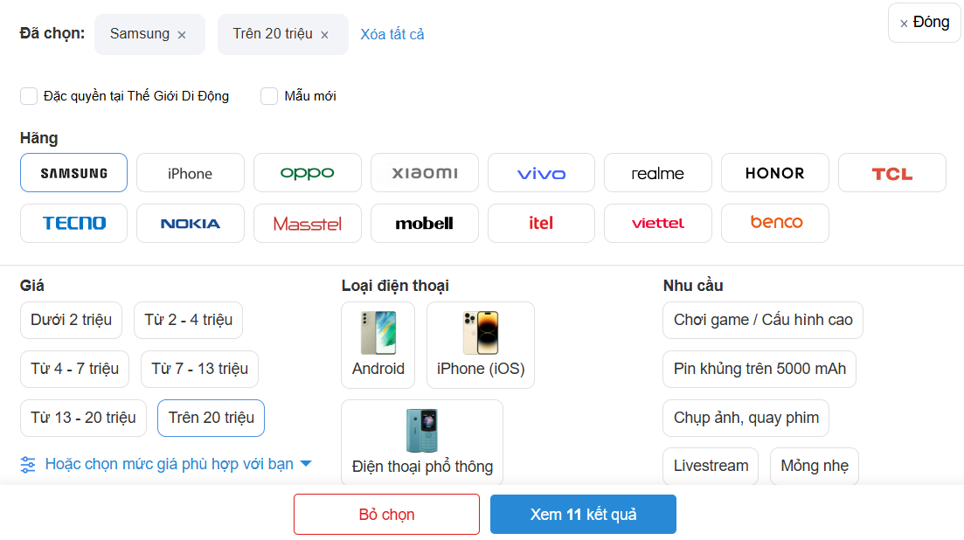
Trước khi bỏ lựa chọn trên 20 triệu thì có 11 kết quả chọn
  - Có nhiều sự lựa chọn trong sản phẩm hơn

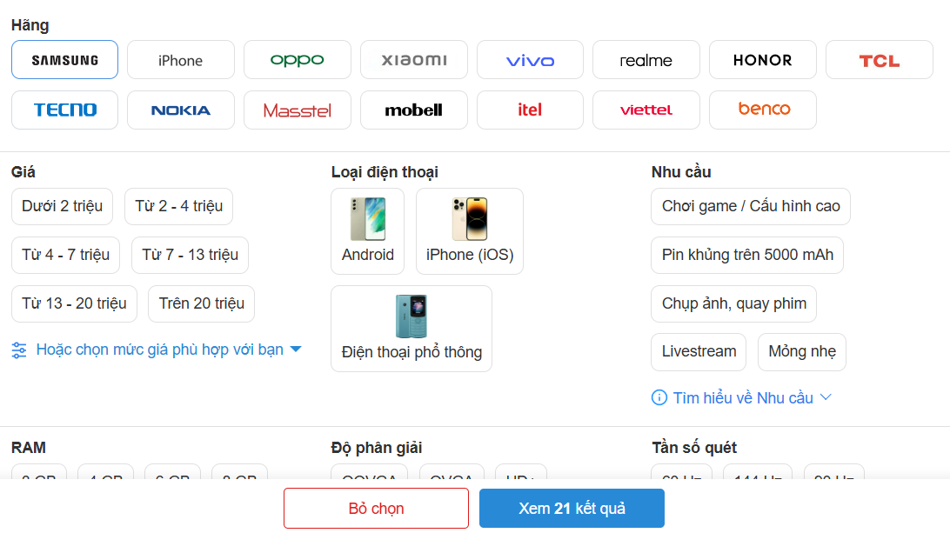
Sau khi bỏ lựa chọn trên 20 triệu thì có nhiều lựa chọn hơn cụ thể là tăng lên 21 kết quả chọn
  - Alternate Flow
    - Thay vì bỏ chọn trong từng ô riêng lẻ ở trên thì người dùng có thể bỏ chọn trong khung đã chọn để bỏ chọn những tiêu chí không cần thiết
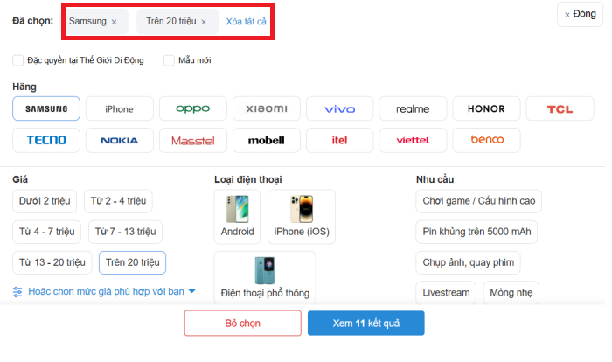
Bỏ chọn những tiêu chí không cần thiết
    - Sau khi bỏ chọn thì số lượng kết quả sẽ nhiều hơn do giảm bớt tiêu chí mong muốn của người dùng
